**CIRCUITOS DE PRIMEIRA ORDEM COM AMPLIFICADOR OPERACIONAL**

W. F. O. Alves, G. A. Ferreira

UFV, Viçosa, Brasil

e-mails: werikson.alves@ufv.br, guilherme.a.ferreira@ufv.br

**Resumo:** Este relatório tem como objetivo analisar o funcionamento dos amplificadores operacionais (amp-op) na prática e compara-lo com a teoria. Isto posto, foram projetadas 4 topografias diferentes para um amp-op, sendo elas somadora, subtratora, derivadora e integradora, em seguida, na parte teórica do relatório foram feitos os cálculos levando em conta o funcionamento ideal de um amp-op para obter uma saída teórica, a qual foi utilizada como comparação com os resultados medidos na saída do amp-op, com a qual foi elaborada uma discussão analisando-a, gerando então uma conclusão que observa a proximidade do comportamento teórico e prático de um Amp-op

**Palavras-chave:** Amplificador operacional, Somador, Integrador, Diferenciador, Subtrator.

**Introdução**

O Amplificador Operacional (amp-op) ideal tem como característica uma corrente nula na entrada, ou seja, I1 = I2 = 0, e uma corrente I3 ≠ 0 na saída, além de uma tensão V = V1 – V2 = 0 em seus terminais de entrada, a figura 1 ilustra o esquema acima descrito.

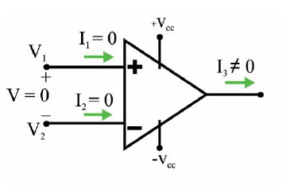

Figura 1: Representação amp-op

Um amplificador operacional é um elemento de circuito ativo projetado para executar operações matemáticas de adição, subtração, multiplicação, integração e diferenciação. Este componente é facilmente encontrado na forma Dual In-line Package (DIP) de oito pinos, mostrado na Figura 2.

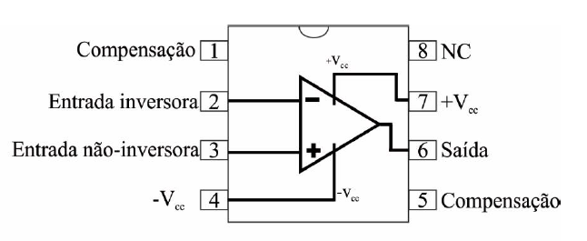

Figura 2: Pinagem de um amp-op comum.

O objetivo deste relatório é a verificação prática das respostas dos circuitos somador, subtrator, diferenciador e integrador.

**Materiais e métodos**

Foram utilizados:

* 1 resistor 2,2 kΩ 1/4W;
* 1 resistor de 5 kΩ 1/4W;
* 2 resistores de 4,7 kΩ 1/4W;
* 2 resistores de 1 kΩ 1/4W;
* 4 resistores de 10 kΩ 1/4W;
* 2 capacitores de 10 nF;
* 2 amp-op LM 741;
* Gerador de sinais;
* Osciloscópio;
* Multímetros;

**Parte teórica**

O circuito da figura 3 combina as entradas e produz uma saída que é uma soma ponderada das entradas. A equação 1 representa o sinal de saída $V_{0}$ para um amp-op somador inversor. Considerando R1 = R2 = R4 = 5 kΩ e Rf = 10kΩ, espera-se obter um sinal de saída equivalente a menos o dobro da soma das tensões de entradas.

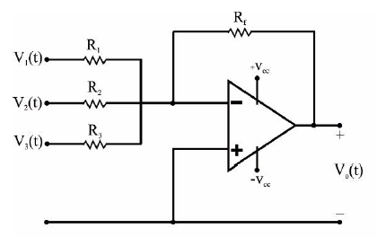

Figura 3: Circuito amplificador somador inversor.

O circuito da figura 4 amplifica a diferença entre duas entradas. A equação 2 representa o sinal de saída $V_{0}$ para um amp-op subtrator. Considerando R1 = R2 = 1 kΩ e R3 = R4 = 5kΩ, espera-se obter um sinal de saída equivalente a diferença das tensões de entradas.

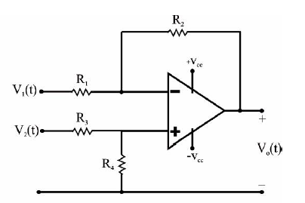

Figura 4: Circuito amplificador subtrator.

O circuito da figura 5 integra o sinal de entrada. A equação 3 representa o sinal de saída $V_{0}$ para um amp-op integrador. Considerando R1 = 10 kΩ e C = 10 nF, espera-se obter um sinal de saída equivalente a menos dez mil vezes a integral da tensão de entrada.

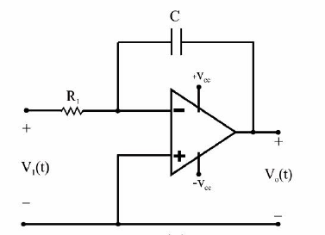

Figura 5: Circuito amplificador Integrador.

O circuito da figura 6 deriva o sinal de entrada. A equação 4 representa o sinal de saída $V_{0}$ para um amp-op diferenciador. Considerando R1 = 10 kΩ e C = 10kΩ, espera-se obter um sinal de saída equivalente a menos um decimo de milésimo da derivada da tensão de entrada.

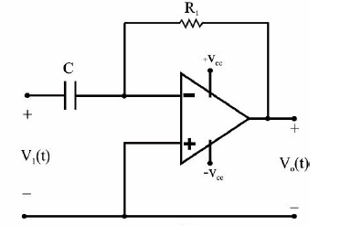

Figura 6: Circuito amplificador derivador.

**Equações**

$V_{0}= -R_{f} * (\frac{V_{1}}{R_{1}} + \frac{V_{2}}{R_{2}} + \frac{V_{3}}{R_{3}} )$ (1)

$V_{0}= \frac{R_{4} ( R_{1}+R_{2} ) V_{2}}{R_{1} {(R}_{3}+R_{4})} - \frac{V_{1}R_{2}}{R_{1}}$ (2)

$V_{0}= \frac{-1}{R_{1}C}\int_{0}^{T}{V_{1}dt} +V_{1}(0)$ (3)

$V_{0}= -R_{1}C \frac{d(V_{1})}{dt}$ (4)

**Parte Prática –** Primeiramente foram feitos os testes com os amp-ops nas topografias somadora e subtratora pois as mesmas são feitas com circuitos puramente resistivos.

Inicialmente foi feita a montagem do circuito representado pela figura 7, a qual é a topografia somadora inversora, e em seus terminais de entrada foram geradas as ondas mostradas nas figuras 11 e 13 que são respectivamente V1 e V3­,sendo que as ondas V1, V2, V3, V4­, V5 e V6 são geradas por um gerador de sinais, após isso foi feita a montagem da figura 8, sendo um amp-op subtrator, e em seus terminais de entrada foram introduzias as ondas V1  e V3, que são representados pelas figuras 11 e 12.

Os amp-ops integrador e derivador, que tem topografias montadas com circuitos de primeira ordem, foram concebidos logo em seguida.

Foi montada então a topografia derivadora como mostrado na figura 9 na qual está indicada quais entradas de sinal foram utilizadas e logo após foi montado o amp-op integrador com a topologia e as entradas indicadas na figura 10.

A seguir temos as representações das topografias envolvendo amp-ops utilizadas na parte prática:

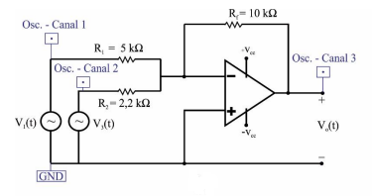

Figura 7: Amp-op somador invesor

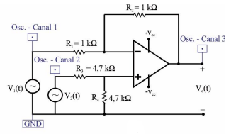

Figura 8: Amp-op subtrator

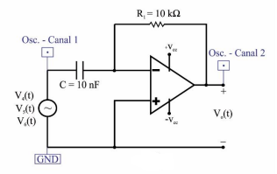

Figura 9: Amp-op derivador

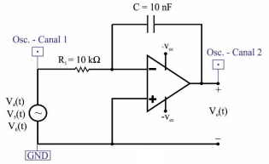

Figura 10: Amp-op integrador

Agora temos abaixo as ondas utilizadas como entradas para os amp-ops

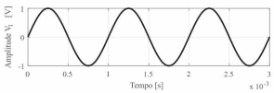

Figura 11: Onda V1

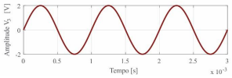

Figura 12: Onda V2

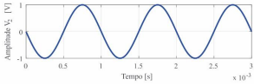

Figura 13: Onda V3

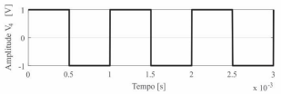

Figura 13: Onda V4

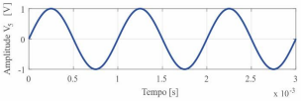

Figura 13: Onda V5

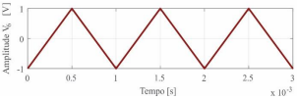

Figura 13: Onda V6

**Resultados:**

Os resultados obtidos são imagens fotografadas do osciloscópio utilizado durante as experiencias descritas na parte prática da seção “Materiais e Métodos”.

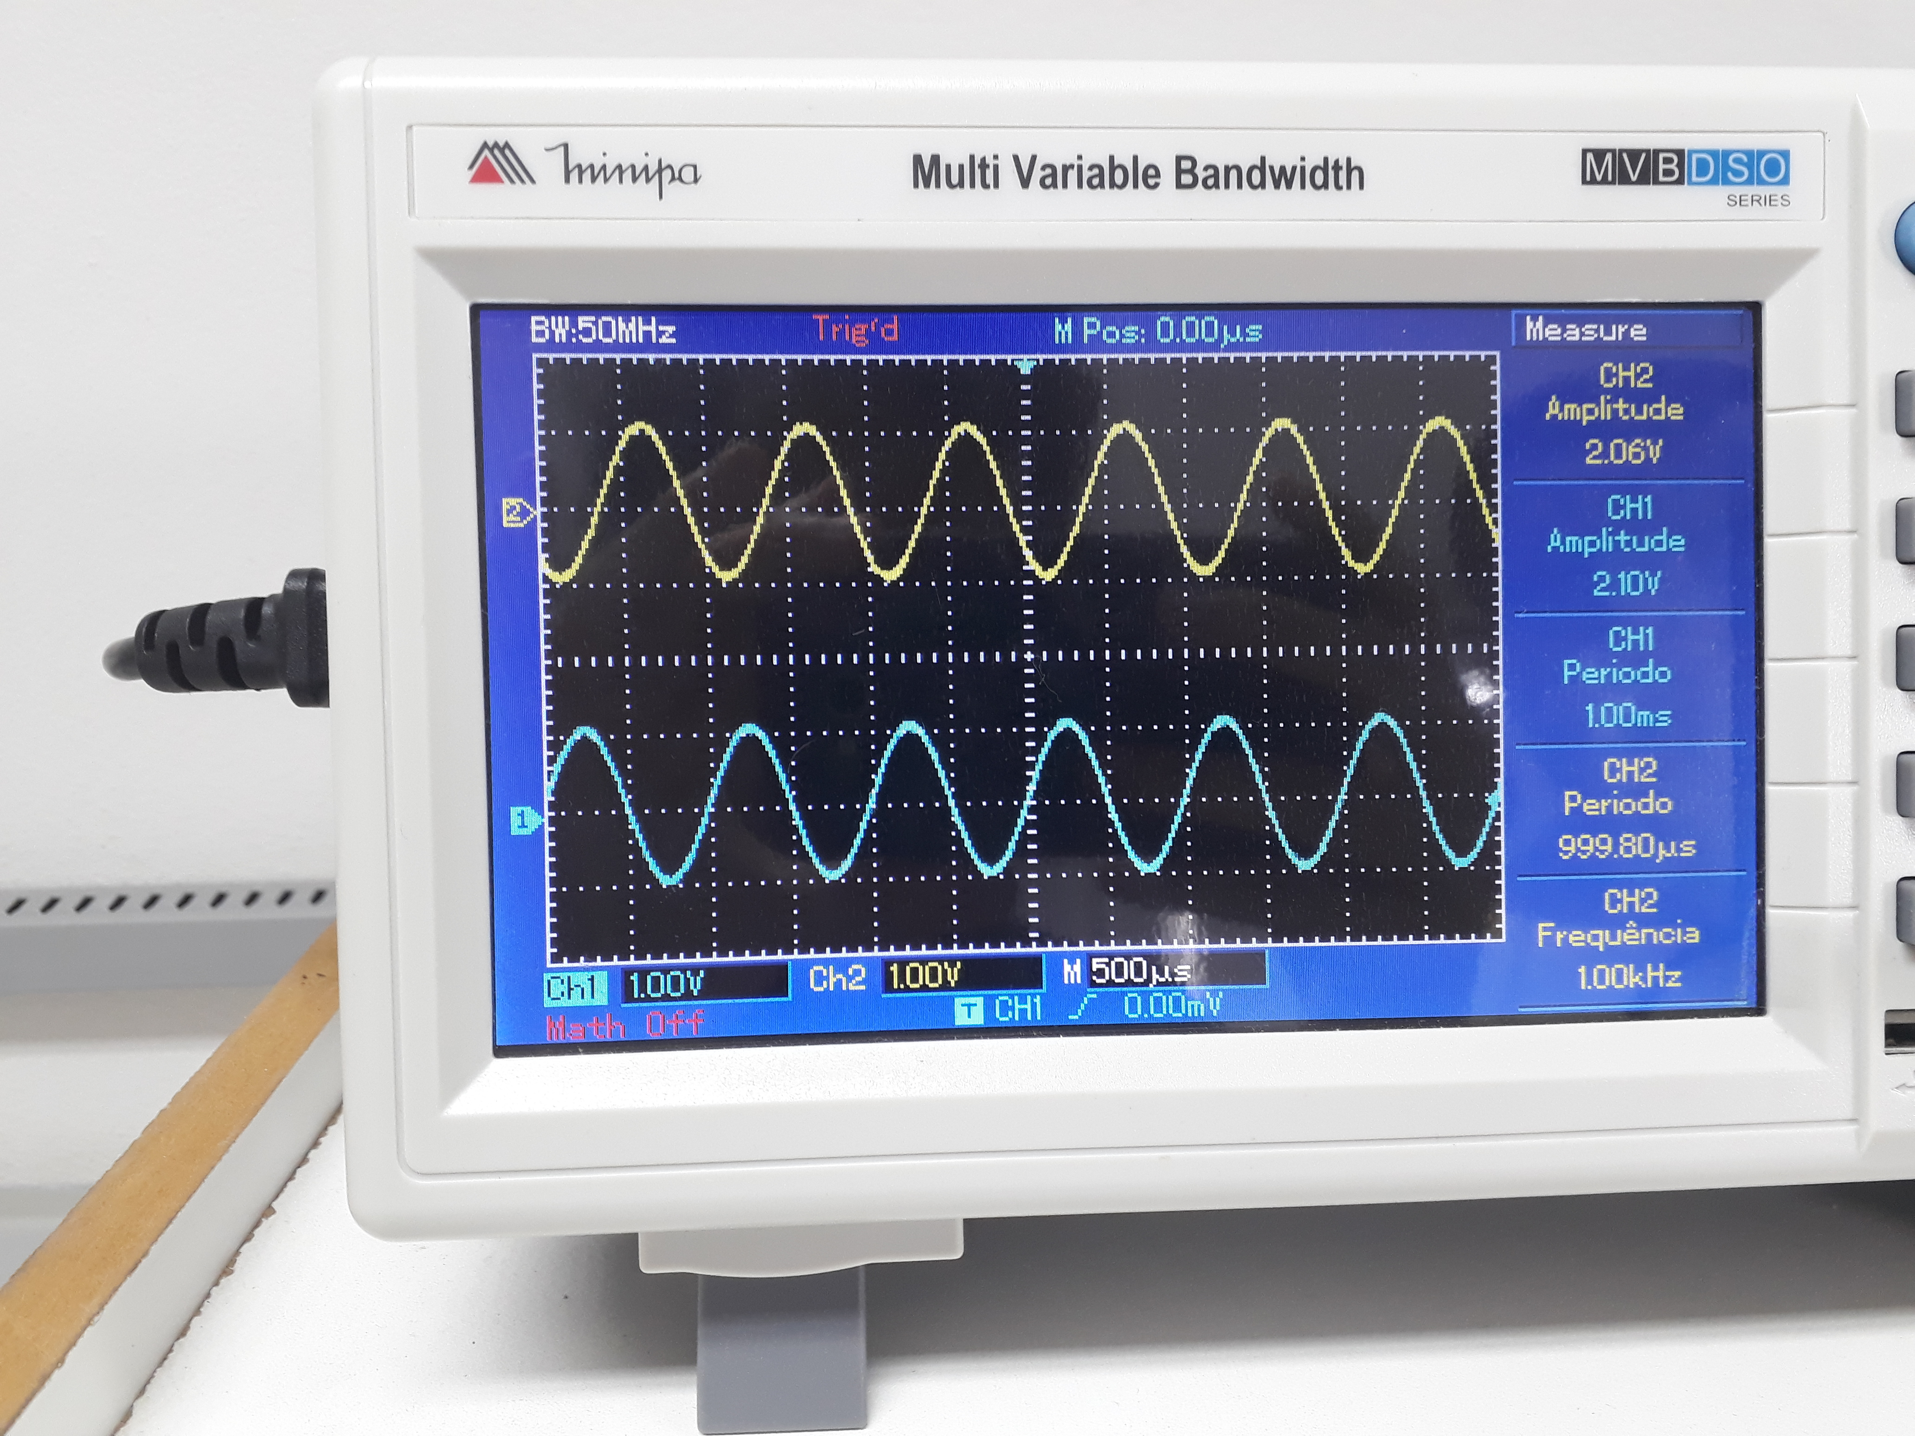

Figura 14: entradas para o Amp-op somador e subtrator (sendo V1 a de baixo e V3 a de cima­)

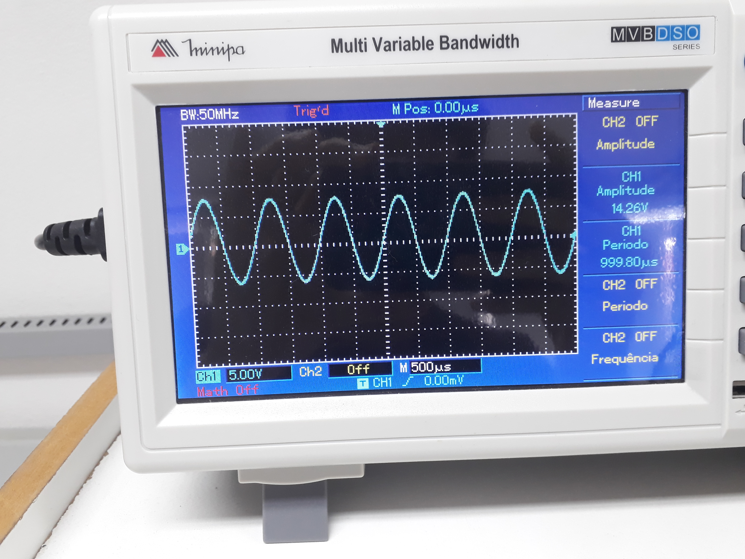

Figura 15: saída do amp-op somador

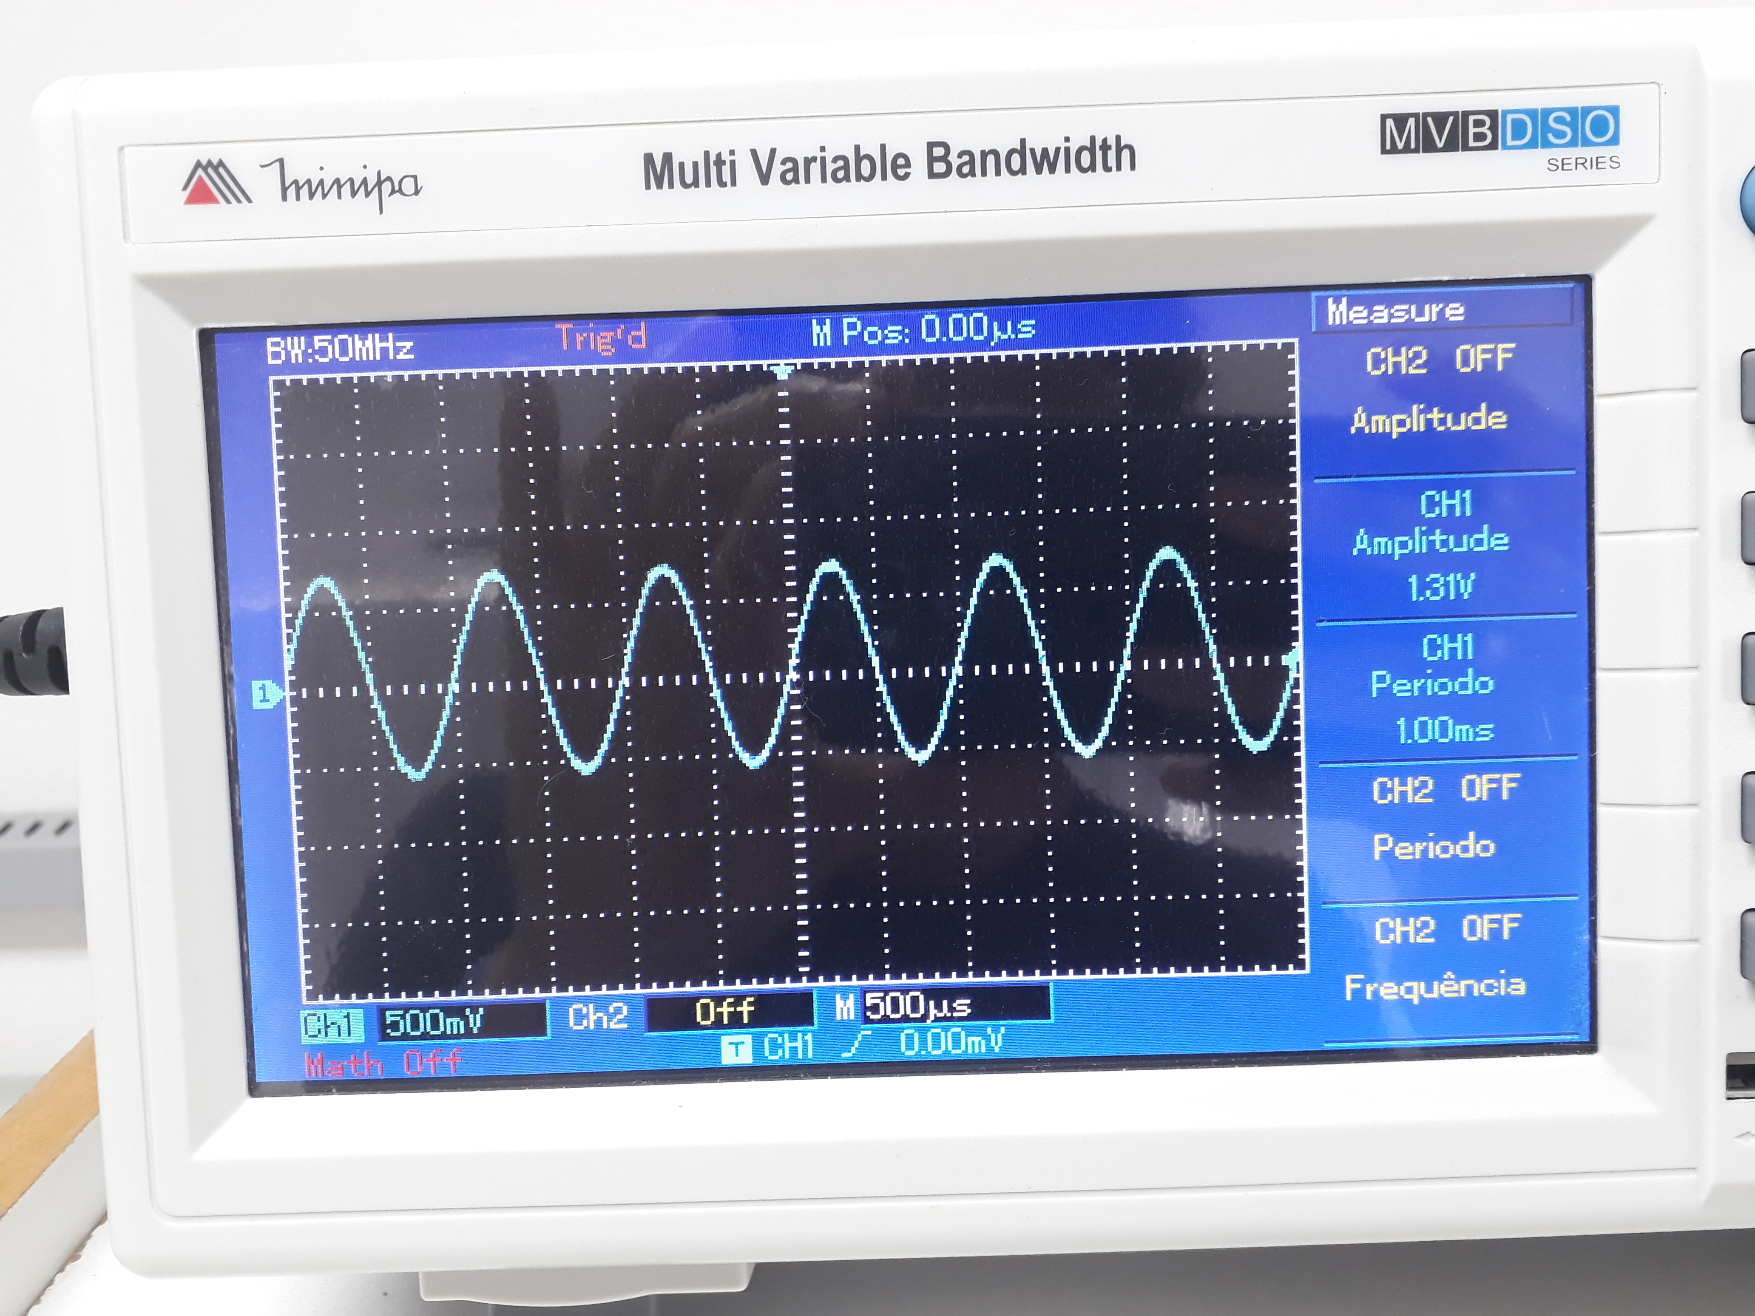

Figura 16: saída do amp-op subtrator

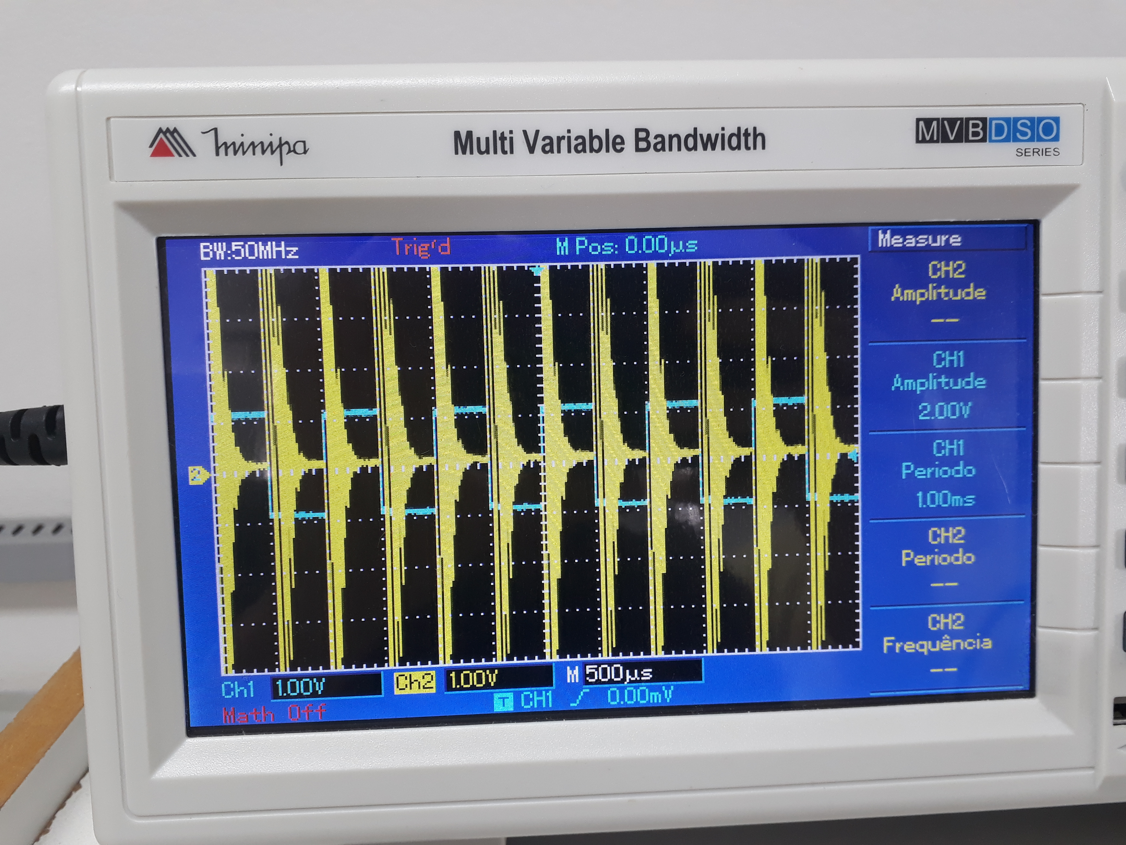

Figura 17: onda azul representa a entrada (V4) do amp-op derivador e a onda amarela representa a sua saída

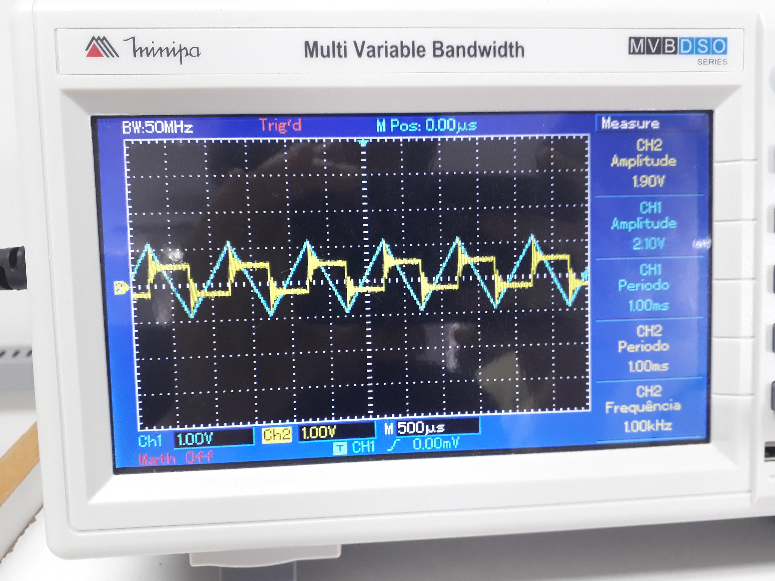

Figura 18: onda azul representa a entrada (V5) do amp-op derivador e a onda amarela representa a sua saída

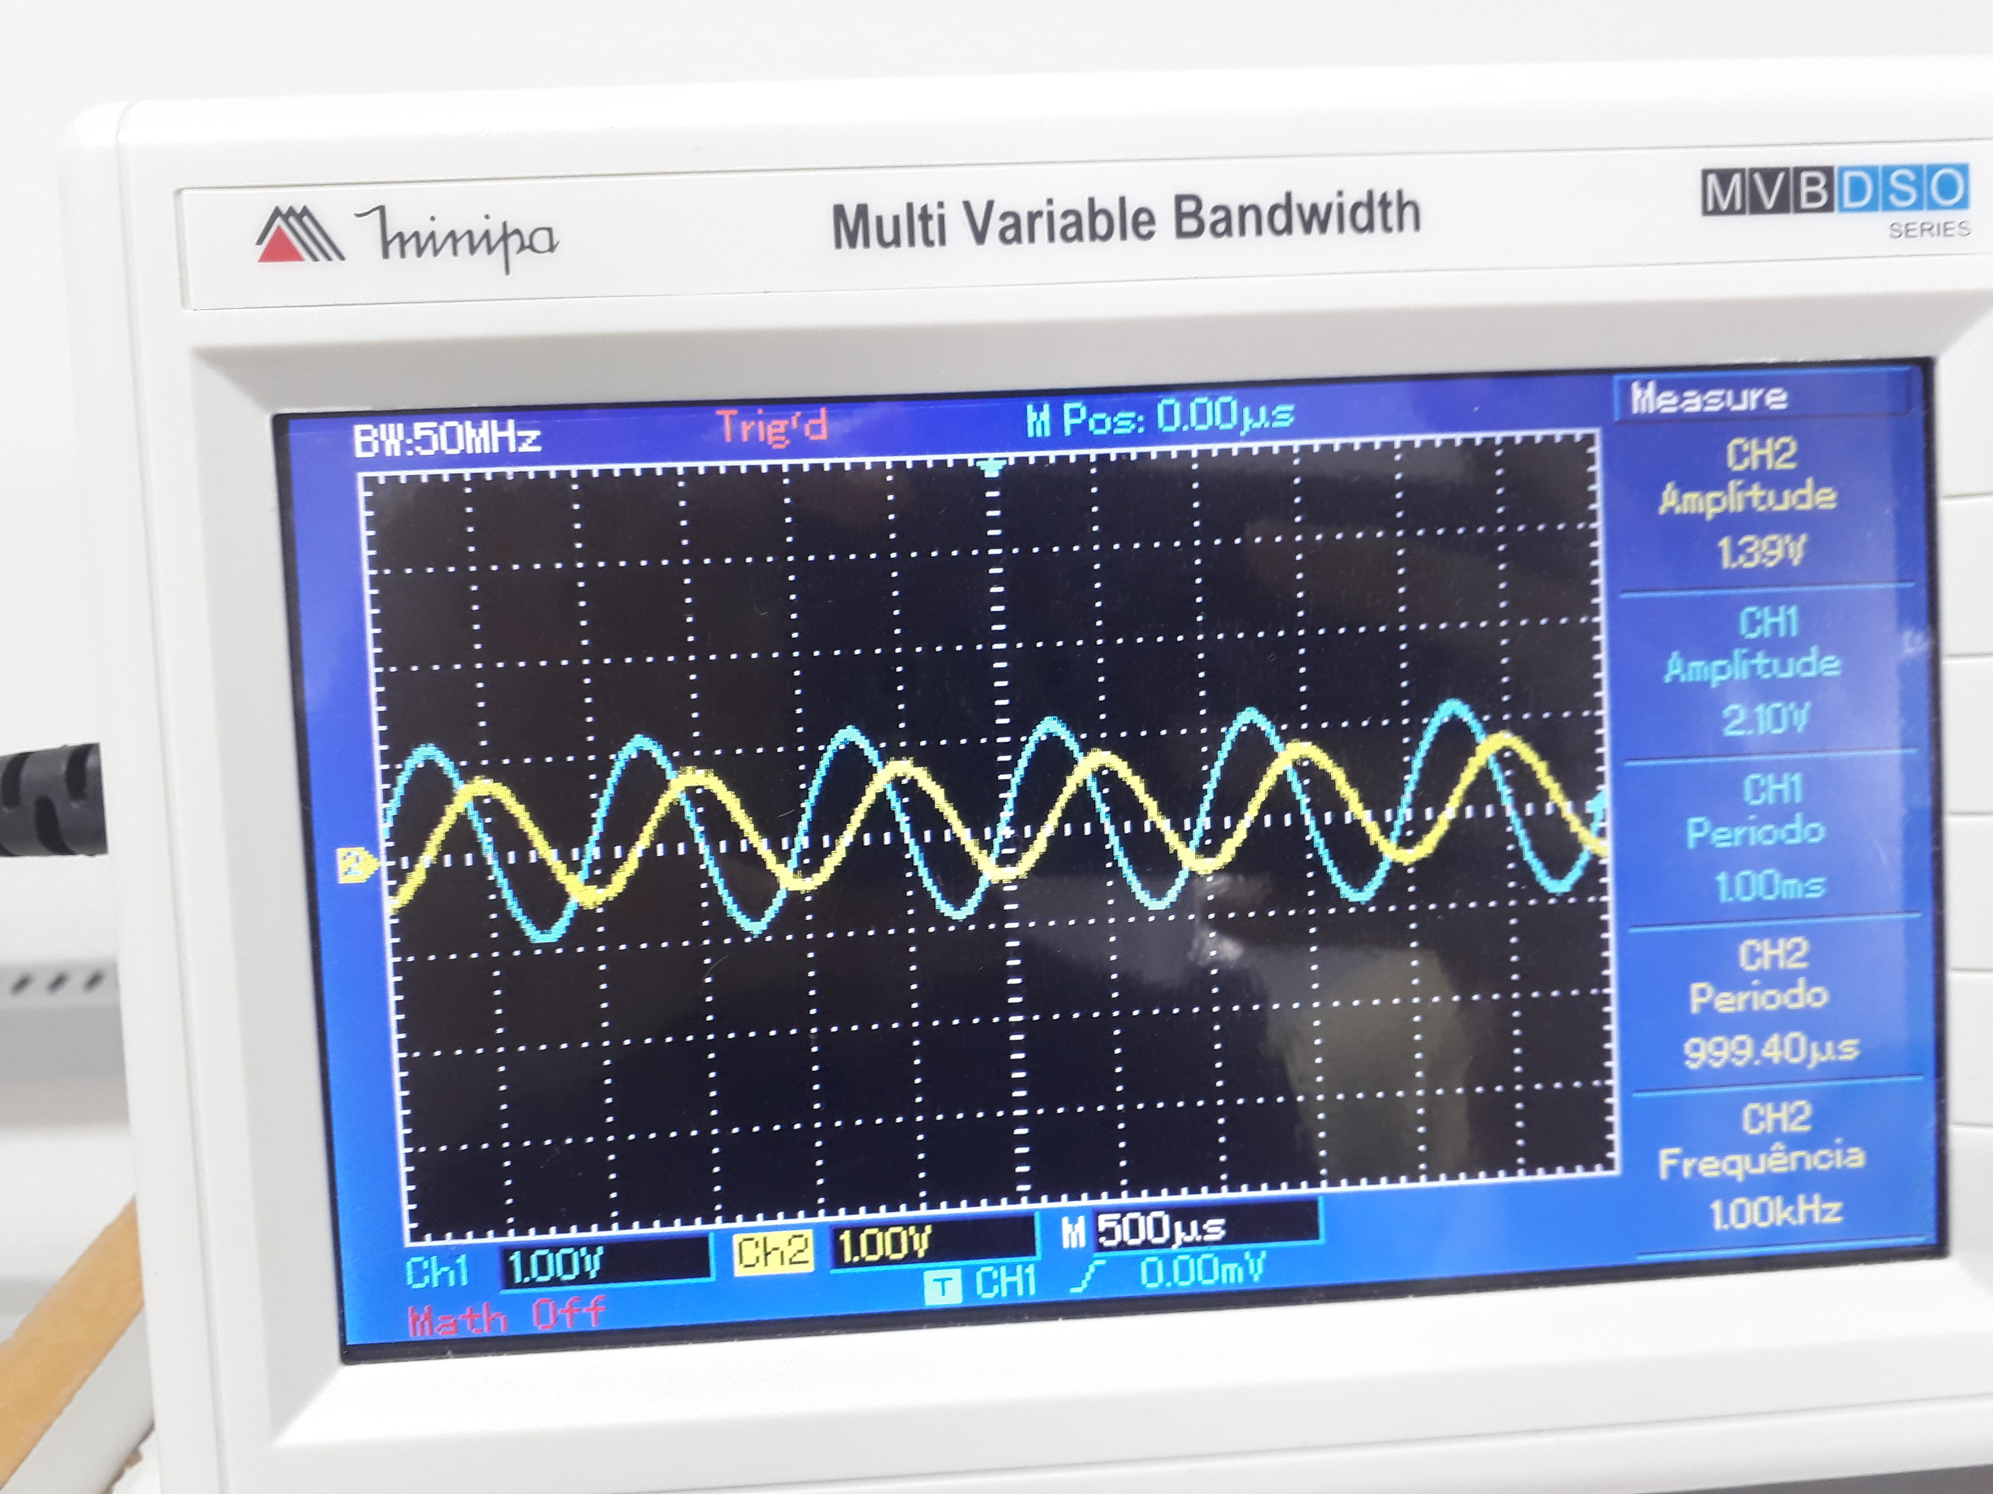

Figura 19: onda azul representa a entrada (V6) do amp-op derivador e a onda amarela representa a sua saída

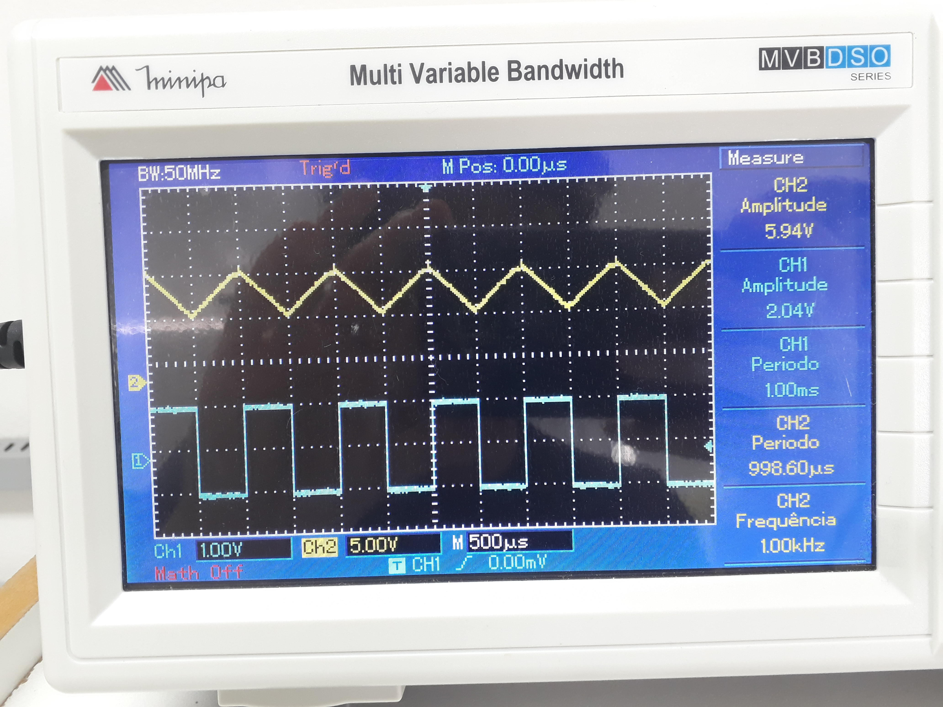

Figura 20: onda azul representa a entrada (V4) do amp-op integrador e a onda amarela representa a sua saída

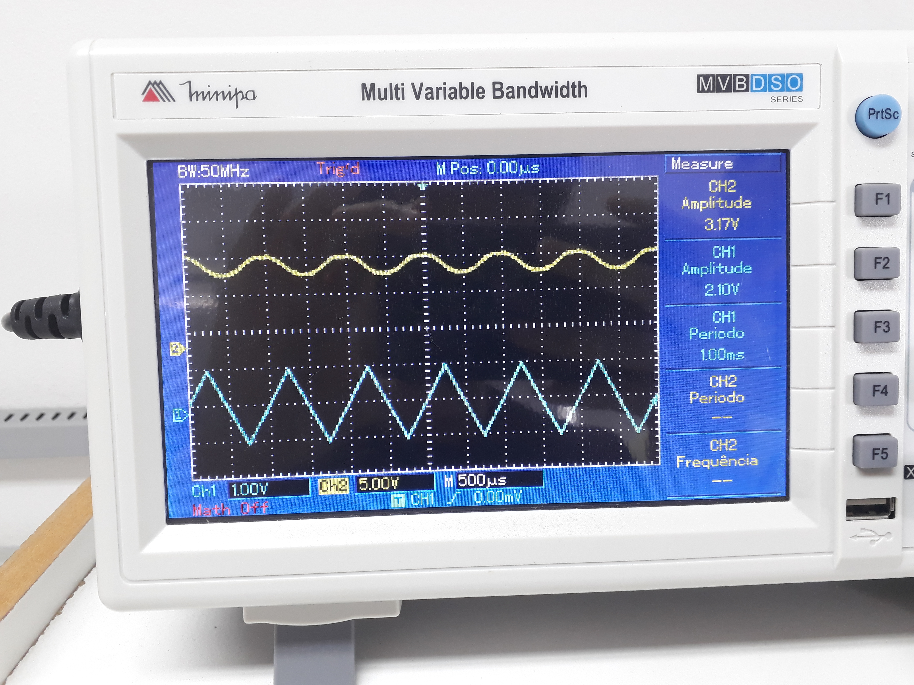

Figura 21: onda azul representa a entrada (V5) do amp-op integrador e a onda amarela representa a sua saída

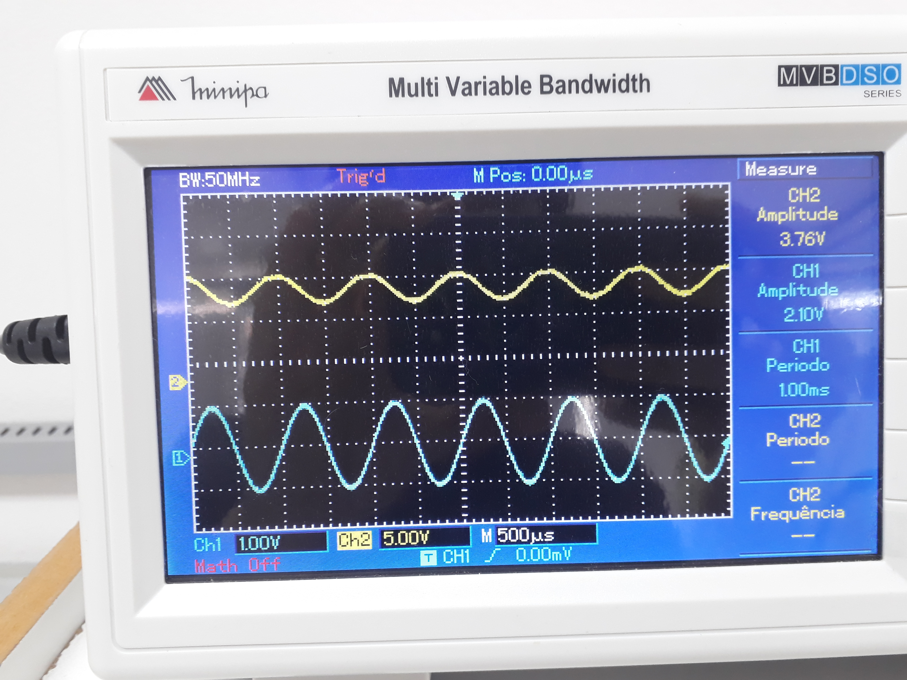

Figura 21: onda azul representa a entrada (V6) do amp-op integrador e a onda amarela representa a sua saída

**Discussão:**

Nos resultados obtidos nos amp-ops somador e subtrator observamos que a onda obtida na saída dos amp-ops são a soma e subtração, respectivamente, das ondas de entrada multiplicadas por um certo ganho ilustrado na parte teórica, isso é evidenciado pelas amplitudes das ondas de saída e por sua fase.

No amp-op derivador observamos que, quando a entrada é uma onda senoidal, a saída é acrescida de uma fase de +90 graus, ou seja, adiantada, o que é característico de uma derivação de onda senoidal. Já nas ondas triangulares e quadradas observamos que em pontos de ‘bico’ a onda de saída se comporta como um ruído pois nesses pontos a onda de entrada não é diferenciável logo essa onda ruidosa é esperada.

No amp-op integrador observou-se um acréscimo de -90 graus na entrada senoidal, ou seja, um atraso, característico da integração deste tipo de onda. Já quando as entradas foram ondas triangulares e quadradas foi observado que a saída foi exatamente a integral da onda de entrada multiplicada por um ganho calculado na parte teórica

**Conclusão**

Com os testes realizados e os resultados obtidos pode-se observar que o comportamento de um Amp-op na prática se aproxima satisfatoriamente da teoria justificando assim seu uso para diversas funções em circuitos eletrônicos.

Foram encontrados erros dos resultados práticos em relação aos teóricos o que se deve a imprecisão dos equipamentos de medição e perdas inerentes aos equipamentos práticos utilizados

**Referências**

1] David E. Johnson; John L. Hilburn; Johnny R.Johnson “ Fundamentos de Análises de Circuitos Elétricos”, 4ª Edição, Ed. LTC.

[2] J. David Irwin; R. Mark Nelms “Análise Básica de Circuitos Para Engenharia”, 10ª Edição, Ed. LTC.

[3] Charles k. Alexander; Matthew N. O. Sadiku “Fundamentos de Circuitos Elétricos”, 5ª Edição, Ed. Bookman.

[4]“ELT 226 - Laboratório de Circuitos Elétricos I - Circuitos de primeira ordem com amplificador operacional“ – Universidade Federal de Viçosa -Departamento de Engenharia Elétrica, William Caires Silva Amorim, 2019.